Ouest-France : Trédias. La Cour administrative annule la construction du parc éolien
La décision est rare en France. En annulant le permis de construire du parc éolien de Trédias (Côtes-d’Armor), l’arrêt de la Cour d’appel administrative de Nantes pourrait faire jurisprudence alors que les travaux ont déjà commencé.
Martine Josselin, secrétaire et Joseph Poiraudeau, vice-président de l’association Apterr, sur le chantier du site éolien, annulé par le tribunal administratif. | OUEST-FRANCE
Ouest-France Publié le 29/07/2021 à 21h00
Écouter
Si l’on en croit la décision rendue mardi 20 juillet 2021, par la Cour administrative d’appel de Nantes, les promoteurs du parc éolien de Trédias (Côtes-d’Armor) viennent de subir une rafale de vents contraires, qui a stoppé net le chantier.
Le juge a en effet purement et simplement annulé l’autorisation préfectorale, le précédent jugement du tribunal administratif de Rennes, ainsi que le permis de construire des trois éoliennes, au motif qu’il violait l’article L.511-1 du Code de l’environnement, du fait d’inconvénients excessifs pour la communauté de voisinage​. Autrement dit, le projet par sa dimension suscitait bien une sensation d’écrasement pour les 360 maisons et 750 habitants répartis sur deux bourgs et huit hameaux.

Une décision qui prend en compte la pollution visuelle
Une décision rare, qui pour la première fois prend en compte la pollution visuelle, dans un contexte ou le Président de la République s’interroge publiquement sur l’impact de l’éolien, considérant « qu’il faut étudier les implantations au cas par cas et tenir compte des tensions qui naissent autour des mats géants, installés dans les campagnes françaises ». Selon ses opposants, le chantier a peu de chance de reprendre, malgré les 1 200 tonnes de bétons et 100 tonnes de ferrailles déjà ensevelies dans le sol. Les opposants, regroupés au sein de l’association Apterr (Association pour la préservation du territoire et de l’environnement des riverains de la Rosette), ont démontré, à partir de photos, l’impact visuel que provoqueraient les éoliennes.

Les ballons-sondes ont convaincu le tribunal
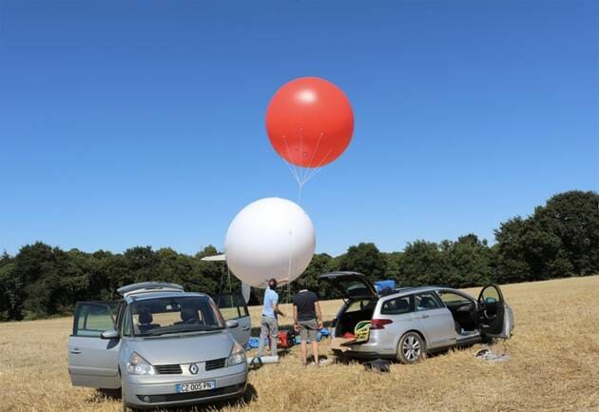
Les ballons captifs qui ont permis aux juges de se forger une opinion. | OUEST-FRANCE
« Une grande partie de la population a participé à l’enquête d’utilité publique, pour dénoncer ce projet, explique Joseph Poiraudeau, vice-président de l’association. Le rapporteur a lui aussi émis un avis défavorable et malgré cela, le préfet a tout de même signé l’autorisation. C’est comme si nos avis étaient ignorés et n’avaient aucune importance et que les décisions étaient prises d’avance. »​
La société BayWa r.e., à la tête du projet éolien, avait remis des photomontages. L’Apterr a elle aussi présenté ses propres photos devant la cour : « Nous avons eu l’idée de louer des ballons-sondes, pour simuler, de façon réaliste, l’impact sur l’environnement », précise Martine Josselin, secrétaire de l’association.
Sous le contrôle d’un huissier, un premier ballon-sonde de 8 mètres de long a été envoyé, au niveau de l’emplacement du rotor, a une altitude de 100 m, puis un second ballon rouge, a 147 mètres, pour simuler le haut des pales, puis un ensemble de photos depuis les habitations « Cette démonstration de l’impact visuel a convaincu le tribunal du bien-fondé de nos craintes ».
De son côté, la société BayWa r.e. a décidé de porter l’affaire devant le Conseil d’État, dans le but d’invalider la décision de la cour d’appel de Nantes. Une décision qui n’entame pas la confiance de l’association, puisque le recours en cassation devant le Conseil d’État n’est pas destiné a rejugé l’affaire, mais simplement, à vérifier s’il y a eu, ou non, un vice de forme ou anomalies administratives de procédure. Pour Martine Josselin, « cette bataille gagnée est la démonstration qu’un petit village gaulois solidaire est capable de résister à l’envahisseur ».

